淡江時報 第 1033 期
學藝月13社團盡出奇招展特色
學生大代誌
【記者陳品婕淡水校園報導】學藝月，真的有意思！由學藝性社團聯合舉辦的「有藝思」於上月27日至30日齊聚13社團在書卷廣場進行創意市集。

上月27日中午舉行開幕式，校長室秘書黃文智致詞勉勵，「我大學也是參加學藝性社團，希望大家持續展現創新，把各自的特色發光發熱！」接著以潑彩儀式，象徵多彩多姿的各項活動。

美術社的攤位提供材料手做香氛蠟燭、手繪帆布袋；彩妝社則體驗各種彩妝保養品；微光現代詩社打卡送詩刊，還有詩句明信片可以帶回家；鐵道社展示鐵道收藏品、認識鐵道文化；電腦硬體社有藍芽耳機的產品體驗、日本文化研究社提供穿著日式浴衣、日本麻將研究社介紹日麻規則，還能上桌試一試。

動漫社販售社刊及自製週邊商品、自造者社提供3D列印，10分鐘即帶走專屬鑰匙圈，人氣很旺；魔術社現場魔術互動，親自感受魔術魅力，現場驚嘆聲不斷；國防研究社體驗操作槍枝、射擊等；天文社則有星座配對的闖關活動、福智青年社宣導淨塑，還寄送感恩卡片。

總召土木二鄭丁豪表示，期許能為下一次的學藝性聯合活動打下基礎，讓更多人看見學藝相關社團的多元特色！參與市集的英文三何承軒說，這是讓學藝性社團展現自我的活動，希望之後越來越好。

學生會 林品希分享職涯甘苦

【記者簡妙如淡水校園報導】懵懂無知的社會新鮮人尋找工作的甘苦誰人知？學生會於上月28日晚間邀請「愛慕婚禮顧問公司」創辦人、中文系校友林品希以「搜尋你的關鍵字」為題，分享畢業後尋找工作的經歷。

林品希說著親身體驗到的各種職業辛苦，以及對於自我醒悟的經驗，並傳達出「永不放棄，挖掘、了解自身價值」的理念。講座承辦人資管四王國豪表示，希望藉由校友分享，讓來聽講的同學能更了解自己對於自身能力的認識、現在社會上對於員工的要求。

鋼琴社 詭異期中音樂會

【記者胡昀芸淡水校園報導】悠揚的鋼琴樂聲於上月28日晚間從文錙音樂廳傳出，這是鋼琴社期中音樂會「安馨貝爾」，主題發想來自恐怖電影安娜貝爾，因此現場特意營造詭異的氛圍。

11位表演者輪番上陣，曲風多元，有貝多芬氣氛靜謐的「月光第一樂章」、柴可夫斯基神秘浪漫的「船歌」，更有改編自自殺突擊隊主題曲「Heathens」，讓原來詭譎的旋律更添華麗，現場逾60位觀眾陶醉不已，掌聲連連。

其中，電機二魏聿佑自創融合詭異、抒情的「Sky Heart」，並表示大家都有許多演出經驗，所以這次就放鬆地去享受音樂。總召德文二李奕鈴感性表示，「籌備過程的確辛苦，但為共同目標努力的感覺很好！」

實驗劇團 演出快要來不及

【記者楊喻閔淡水校園報導】你曾後悔過或趕不上什麼嗎？上月25日至27日實驗劇團第三十二屆畢業作品「快要來不及了！」在實驗劇場演出，劇情演繹一群朋友的故事，包含畢業前的迷茫、工作上的成功與挫敗，以及家庭磨合的種種，並堆疊出朋友間扶持與友誼存續問題，讓觀眾省思生活中，有什麼來不及做的事、來不及說的話。

演員西語三黃綺靖說明，我們10位演員在與導演、編劇討論中，也加入親身經歷。讓資傳一陳資洵最感動的是阿嬤生重病那段劇情，「孩子們不在意而草草打個招呼就走，但若阿嬤真的走了，那想說的話就來不及說了。」

熱舞社 解析House舞蹈

【記者杜歡淡水校園報導】世界知名舞團Dance Fusion的House老師Shan S再次來校開課啦！由熱舞社主辦的「 Dance Fusion ShanS House Workshop」於7日晚間在體育館一樓熱烈開講，45個名額早在活動前就搶完。繼前次workshop帶來的衝擊後，本次Shan S帶來House舞蹈，講解如何結合音樂變化腳步。

在Shan S帶領下，現場洋溢歡快氣氛，大家跳得歡暢淋漓，收穫頗豐。社長英文三洪婷融表示，「Shan S老師來自紐約布魯克林區，受Hip Hop、Breaking等多種風格影響，是非常有人氣的舞蹈老師。」參與活動的建築三鄭昀茜表示，「老師是舞者兼DJ，對音樂的認識非常深層、細膩，我非常喜歡他獨特的風格。」

轉學生聯誼會 校際籃球聯誼賽

【記者杜歡淡水校園報導】由淡江、真理、輔仁、世新4校聯合舉辦的「第一屆轉學生聯誼會籃球比賽」於1日上午在世新大學禮堂室內球場熱烈開打，本校轉聯會派出「四季春珍波椰微糖微冰」與「紅二七」兩隊參賽。中午更舉行加碼三分球大賽，現場觀眾及比賽球員都踴躍報名參與，活動在歡聲笑語中圓滿結束。會長機電四陳延表示，「今年不同於前幾年的北轉運動會，籃球項目相應的軟硬體全面且完善，而淡江的表現則令人稱讚。」參與活動的公行四施雅瀞表示，「這個活動讓轉學生大家庭中的成員更加團結了。」
2018/05/17

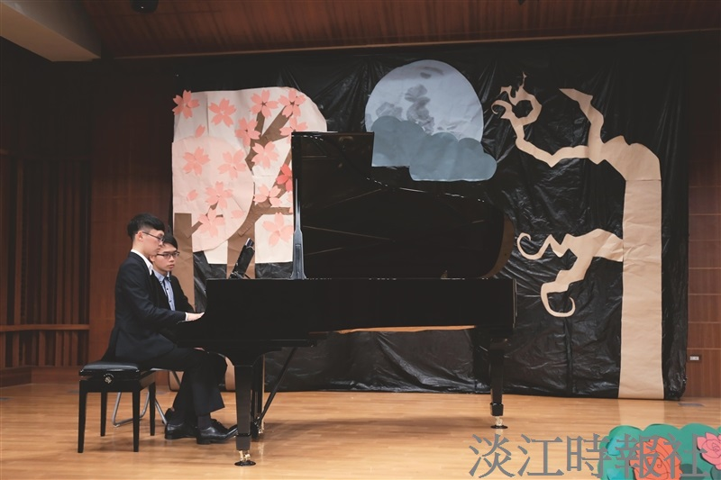
鋼琴社演奏詭異華麗曲風。（攝影／林俊廷）

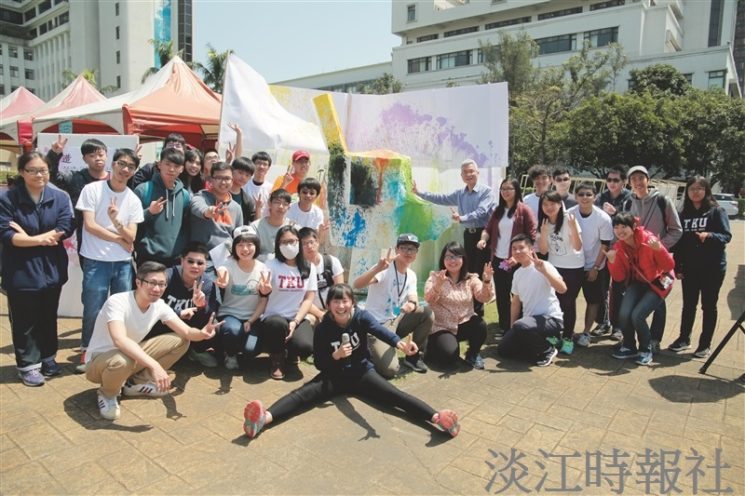
學藝月 13 學藝社團齊潑彩。（攝影／何瑋健）

